0901 16 1288 Randy Choc

Desarrollo Web

24 julio de 2019

**Informe de página web – Etiquetas y Estilos con CSS**

1. Para poder aplicar estilos a las etiquetas con CSS utilizaremos la página creada en el primer y segundo laboratorio. Se harán cambios que noten el trabajo realizado.

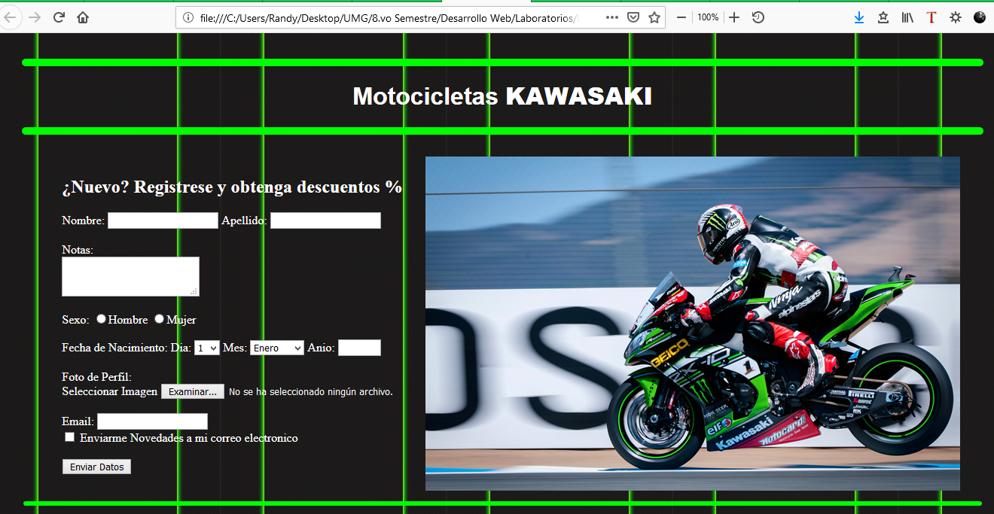

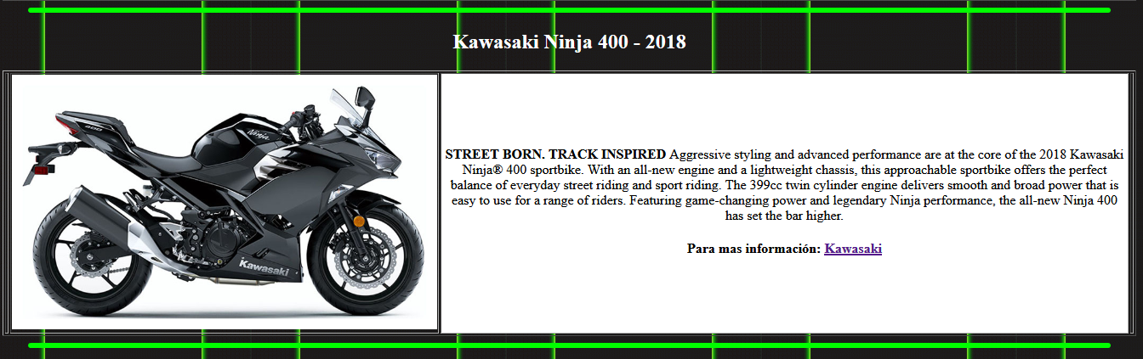

1. Creamos una carpeta con nombre ‘css’ y creamos un documento llamado ‘estilos.css’

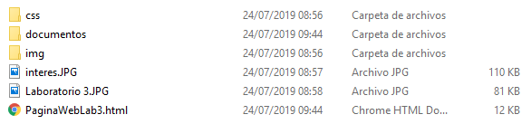



1. Agregamos código en ‘estilos.css’

La página creada en laboratorios anteriores contaba con estilos, pero fueron agregados en el código HTML, en el archivo ‘PaginaWebLab2.html’. Ahora se pasaron definieron los estilos con CSS, detallado en el archivo ‘estilos.css’

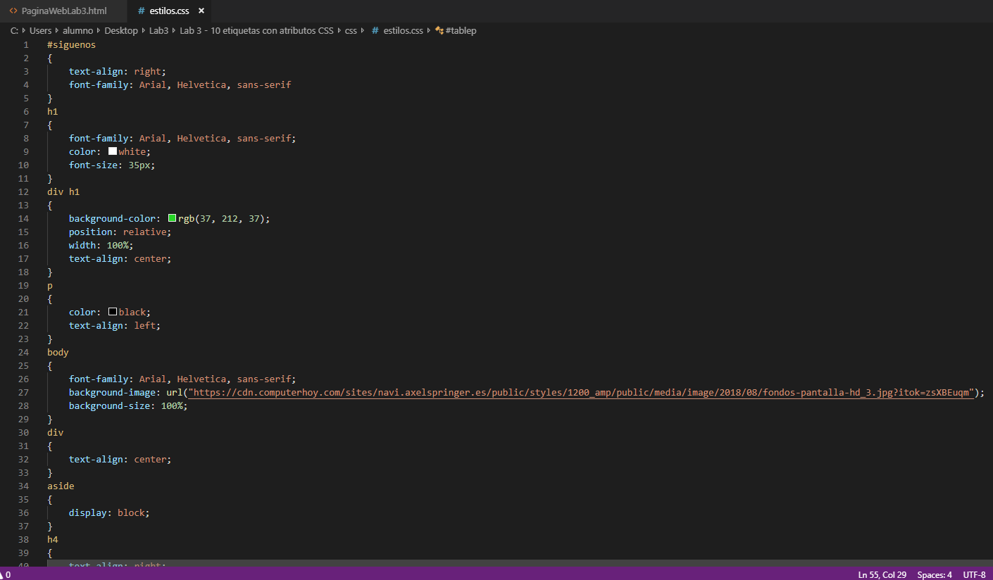

1. Después de algunos cambios con CSS

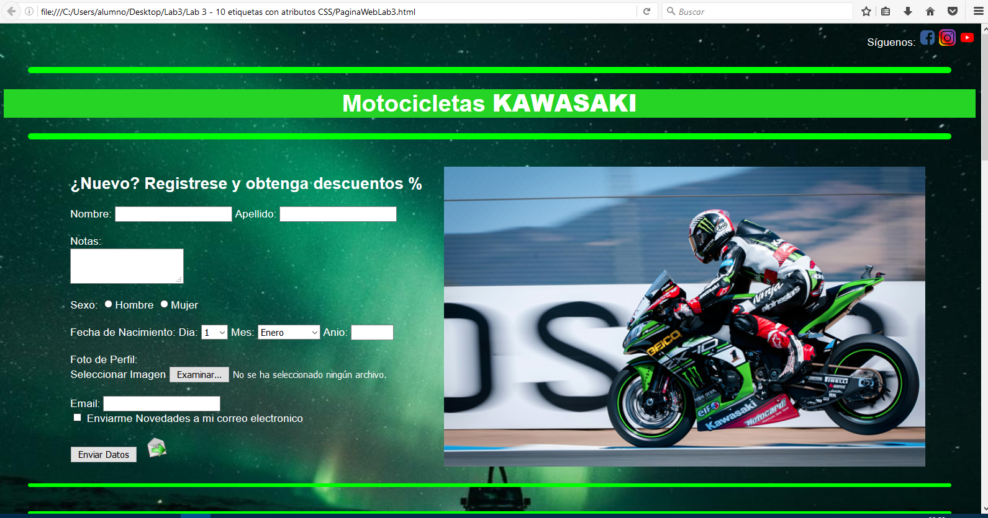

1. Utilizamos una función nueva en el código. Se agrego un id=”siguenos”

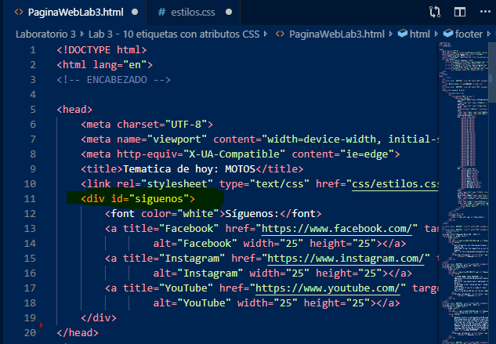

1. Agregamos estilo al div con id=”siguenos”

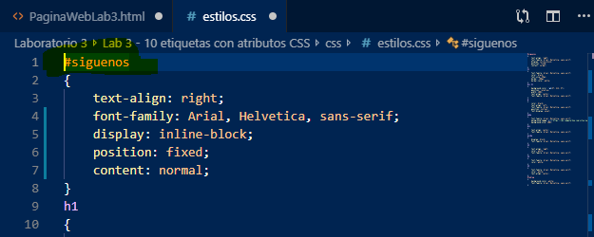

1. Etiquetas con algunos atributos

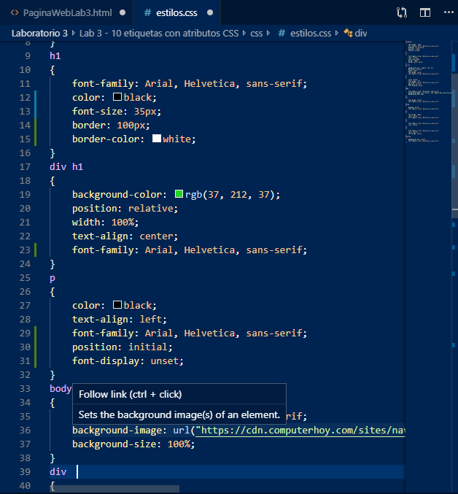

1. Siempre llevamos el control de todos los cambios con GitHub Desktop

